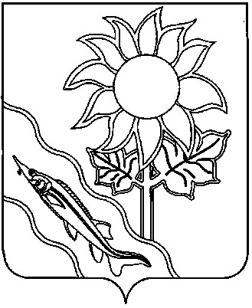
СОВЕТ МУНИЦИПАЛЬНОГО ОБРАЗОВАНИЯ ЕЙСКИЙ РАЙОН

РЕШЕНИЕ

от 26.06.2025 № 217

г. Ейск

О согласовании передачи имущества из муниципальной
собственности муниципального образования
Ейский район в муниципальную собственность
Ейского городского поселения Ейского района
на безвозмездной основе»

В соответствии с Уставом муниципального образования Ейский район, Положением о порядке управления и распоряжения муниципальным имуществом муниципального образования Ейский район от 22 декабря 2022 года № 29, Совет муниципального образования Ейский район р е ш и л:
- Согласовать передачу имущества из муниципальной собственности муниципального образования Ейский район в муниципальную собственность Ейского городского поселения Ейского района на безвозмездной основе:
№  п/п | Наименование имущества | Адрес местонахождения имущества | Индивидуализирующие характеристики имущества
1 | 2 | 3 | 4
1 | Сооружение-  подводящий газопровод к детскому саду № 25 | Краснодарский край,  Ейский район,  пос. Широчанка | Протяженность 8 м.,  кадастровый номер:  23:42:0000000:1333,  балансовая стоимость  5 403,00 руб.,  остаточная стоимость  5 403,00 руб.
- Управлению муниципальных ресурсов администрации муниципального образования Ейский район (Перевышина Н.В.) осуществить мероприятия по передаче имущества, указанного в пункте 1 настоящего решения в соответствии с действующим законодательством.
- Отделу информатизации администрации муниципального образования Ейский район (Полупанов) разместить настоящее решение на официальном сайте муниципального образования Ейский район в информационно-телекоммуникационной сети «Интернет».

- Настоящее решение вступает в силу со дня его подписания.

Председатель Совета муниципального
образования Ейский район О.М. Вяткин

